План тренировочных занятий по гандболу. Вид подготовки- ОФП
Этап подготовки УТ-3+УТ-4
Дата: 02.02; 09.02; 16.02.2022 г.
Наименования упражнений | Кол-во
 | Подготовительная часть
1. Бег на месте | 2 мин
2. Бег с высоким поднимания бедра | 2 мин
3. Бег с высоким захлестывание голени | 2 мин
4. Приставные шаги в влево-право | 2 мин
5. Прыжки со сменой положении ног | 2 мин
6. Комплекс ОРУ  - наклоны головы  - вращении кисти (внутрь, наружу)  - вращение прямых рук (вперед, назад)  - наклоны корпуса (вперед, назад, влево, вправо)  - вращение корпуса (вперед, назад, влево, вправо)  - наклоны в перед, в сторону, назад в барьерном шаге  - шпагат (продольны, поперечный)  - вращение голеностопного сустава | 20 мин
 | Основная часть
Прыжки с подтягиванием коленей к груди | 3раза по 15 раз
Прыжки из приседа вверх | 3 раза по 20 раз
Прыжки через препятствие в сторону (рулон бумажного полотенца) | 3 раза по 20 раз
Прыжки вперед через препятствие (рулон бумажного полотенца) | 3 раз по 20 раз
Степ-апы (выход силой) на стул( на одну и другую ногу) | 4 раза по 20 раз
Выпрыгивание с отягощением (с подушкой) | 3 раза по 20 раз
Прыжки с переменой ног | 3 раза по 1 мин.

ЗАКЛЮЧИТЕЛЬНАЯ ЧАСТЬ:
1.Лежа на спине касание рук разноименной ногой
2. Лежа на спине касание коленом груди
3. Лежа на спине касание двумя ногами за головой
4. Лежа на животе касание рук разноименной ногой
5. Упражнение «Кошечка»
6. Упражнение «Мостик»

Дата: 03.02; 10.02; 17.02.2022 г.
Наименования упражнений | Кол-во
 | Подготовительная часть
1. Бег на месте | 2 мин
2. Бег с высоким подниманием бедра | 2 мин
3. Бег с высоким захлестыванием голени | 2 мин
4. Приставные шаги влево-вправо | 2 мин
5. Прыжки со сменой положения ног | 2 мин
6. Комплекс ОРУ  - наклоны головы  - вращение кистями (внутрь, наружу)  - вращение прямых рук (вперед, назад)  - наклоны корпуса (вперед, назад, влево, вправо)  - вращение корпуса (вперед, назад, влево, вправо)  - наклоны вперед, в сторону, назад в барьерном шаге  - шпагат (продольный, поперечный)  - вращение голеностопного сустава | 20 мин
 | Основная часть
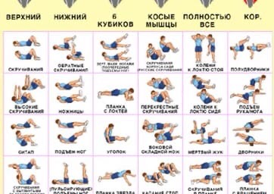
Заключительная часть: 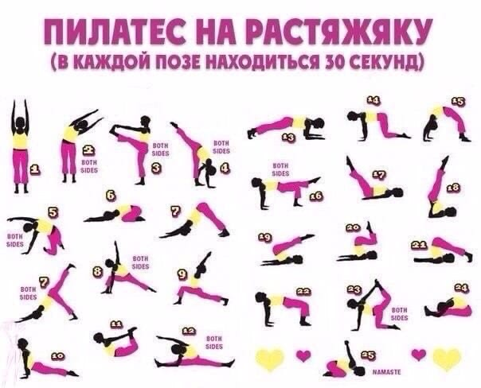

Дата: 07.02., 14.02, 21.02.2022 г.
Наименования упражнений | Кол-во
 | Подготовительная часть
1. Бег на месте | 2 мин
2. Бег с высоким подниманием бедра | 2 мин
3. Бег с высоким захлестыванием голени | 2 мин
4. Приставные шаги влево-вправо | 2 мин
5. Прыжки со сменой положения ног | 2 мин
6. Комплекс ОРУ  - наклоны головы  - вращении кистями (внутрь, наружу)  - вращение прямых рук (вперед, назад)  - наклоны корпуса (вперед, назад, влево, вправо)  - вращение корпуса (вперед, назад, влево, вправо)  - наклоны вперед, в сторону, назад в барьерном шаге  - шпагат (продольный, поперечный)  - вращение голеностопного сустава | 20 мин
Основная часть
(с резиновым жгутом)
-вращение пр. и левой рукой с мячом
-волейбол с мячом на месте над головой
-кистью подбросить мяч левой рукой поймать правой и наоборот.
-дриблинг с мячом
-подбросить мяч,3 хлопка, ловля
И.П. положение руки вперед, отведение рук в стороны растягивая резину | 3 раза по 1 мин.
И.П. руки вверх над головой опускание рук в стороны | 3 раза по 1 мин.
И.П. наклоны вперед ноги на ширине плеч растягивание резины в стороны | 3 раза по 1 мин.
И.П. стоя на жгуте руки внизу, поднимание рук из стороны вверх | 3 раза по 1 мин.
И.П. стоя на жгуте руки согнуты за головой, выпрямление рук вверх | 3 раза по 1 мин.
И.П. стоя на жгуте руки внизу сгибание рук вперед в локтевых суставах | 3 раза по 1 мин.

ЗАКЛЮЧИТЕЛЬНАЯ ЧАСТЬ:
1.Лежа на спине касание рук разноименной ногой
2. Лежа на спине касание коленом груди
3. Лежа на спине касание двумя ногами за головой
4. Лежа на животе касание рук разноименной ногой
5. Упражнение «Кошечка»
6. Упражнение «Мостик»
7 Упражнения «Березка».

Тренеры-преподаватели: Мансурова Ф. Ш, Малинаускас А.Л

